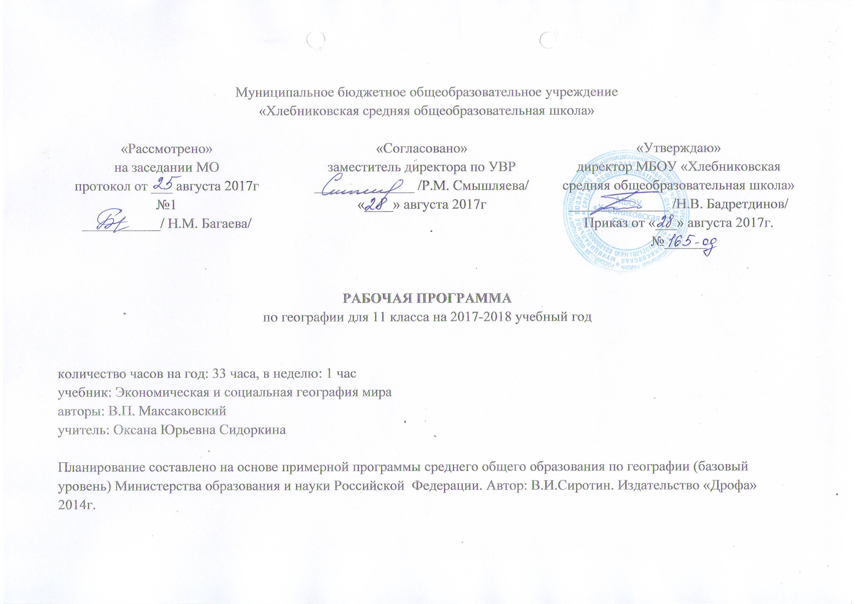
ПЛАНИРУЕМЫЕ РЕЗУЛЬТАТЫ ИЗУЧЕНИЯ КУРСА
В результате изучения географии на базовом уровне ученик должен
знать/понимать
- основные географические понятия и термины; традиционные и новые методы географических исследований;
- особенности размещения основных видов природных ресурсов, их главные месторождения и территориальные сочетания; численность и динамику населения мира, отдельных регионов и стран, их этногеографическую специфику; различия в уровне и качестве жизни населения, основные направления миграций; проблемы современной урбанизации;
- географические аспекты отраслевой и территориальной структуры мирового хозяйства, размещения его основных отраслей; географическую специфику отдельных стран и регионов, их различия по уровню социально-экономического развития, специализации в системе международного географического разделения труда; географические аспекты глобальных проблем человечества;
- особенности современного геополитического и геоэкономического положения России, ее роль в международном географическом разделении труда;
уметь
- определять и сравнивать по разным источникам информации географические тенденции развития природных, социально-экономических и геоэкологических объектов, процессов и явлений;
- оценивать и объяснять ресурсообеспеченность отдельных стран и регионов мира, их демографическую ситуацию, уровни урбанизации и территориальной концентрации населения и производства, степень природных, антропогенных и техногенных изменений отдельных территорий;
- применять разнообразные источники географической информации для проведения наблюдений за природными, социально-экономическими и геоэкологическими объектами, процессами и явлениями, их изменениями под влиянием разнообразных факторов;
- составлять комплексную географическую характеристику регионов и стран мира; таблицы, картосхемы, диаграммы, простейшие карты, модели, отражающие географические закономерности различных явлений и процессов, их территориальные взаимодействия;
- сопоставлять географические карты различной тематики;
Обладать базовыми компетенциями, то есть использовать приобретенные знания и умения в практической деятельности и повседневной жизни для:
- выявления и объяснения географических аспектов различных текущих событий и ситуаций;
- нахождения и применения географической информации, включая карты, статистические материалы, геоинформационные системы и ресурсы Интернета; правильной оценки важнейших социально-экономических событий международной жизни, геополитической и геоэкономической ситуации в России, других странах и регионах мира, тенденций их возможного развития;
- понимания географической специфики крупных регионов и стран мира в условиях глобализации, стремительного развития международного туризма и отдыха, деловых и образовательных программ, различных видов человеческого общения.
Обладать ключевыми компетенциями:
Информационно-технологические
- Умение при помощи реальных объектов и информационных технологий самостоятельно искать, отбирать, анализировать и сохранять информацию по заданной теме;
- Способность задавать и отвечать на вопросы по изученным темам с пониманием и по существу;
Коммуникативные:
- Умения работать в группе: слушать и слышать других, считаться с чужим мнением и умением отстаивать свое, организовывать совместную работу на основе взаимопомощи и уважения
- Умения обмениваться информацией по темам курса, фиксировать её в процессе коммуникации;
Учебно-познавательные:
- Умения и навыки планирования учебной деятельности: самостоятельно организовывать свою познавательную деятельность: ставить цель, определять задачи, для её достижения, выбирать пути решения этих задач;
- Умения и навыки организации учебной деятельности: организация рабочего места, режим работы, порядка;
- Умения и навыки мыслительной деятельности: выделения главного, анализ и синтез, индукция и дедукция, классификация, обобщение, построение ответа, речи, формулирование выводов, решения задач;
- Умения и навыки оценки и осмысления результатов своих действий: организация само- и взаимоконтроля, рефлексивный анализ.
Общеучебные умения, навыки и способы деятельности
Программа предусматривает формирование у обучающихся общеучебных умений и навыков, овладение ими универсальными способами деятельности. На базовом уровне назовем следующие:
— умения работать с картами различной тематики и разнообразными статистическими материалами;
— определение сущностных характеристик изучаемого объекта; самостоятельный выбор критериев для сравнения сопоставления, оценки и классификации объектов;
— поиск нужной информации по заданной теме в источниках различного типа, в том числе в геоинформационных системах;
— обоснование суждений, доказательств; объяснение положений, ситуаций, явлений и процессов;
— основными видами публичных выступлений; презентации результатов познавательной и практической деятельности.

СОДЕРЖАНИЕ УЧЕБНОГО КУРСА.
Раздел 1. Общая ЭГХ мира (32 часа)
Ученики должны знать основные понятия и представления: типологию и классификацию стран; формы правления и устройства государств; географию размещения основных природных ресурсов; воспроизводство населения; виды и направления международных миграций; структуру и состав населения мира; темпы, уровень и формы урбанизации; НТР, МГРТ и мировое хозяйство; факторы размещения, отрасли международной специализации и формы ВЭО.
Основные умения: читать и анализировать тематические геокарты и картосхемы, статистические таблицы; объяснять различия в географии населения, природных ресурсов и хозяйств отдельных регионов и стран, используя сравнительный и системный подходы.
Тема 1. Современные политическая карта мира (5 часов).
Многообразие стран на политической карте мира. Различия стран современного мира по размерам территории, численности населения, особенностям населения, особенностям географического положения. Типы стран. Экономически развитые и развивающиеся страны (главные «большой семерки»; высокоразвитые страны Западной Европы; страны переселенческого типа; ключевые страны; страны внешнеориентированного развития нефтеэкспортирующие; новые индустриальные страны и др. группы).
Практические работы
№1. Классификация и типология стран на контурной карте.
№2 Определение страны по фрагменту карты, её краткая характеристика.
Тема 2. Природа и человек в современном мире (6 часов)
Взаимодействие человечества и природы в прошлом и настоящем. Международный характер проблемы «дестабилизация окружающей среды». Природные ресурсы Земли, их виды. Ресурсообеспеченность. Природно-ресурсный потенциал разных территорий. Территориальные сочетания природных ресурсов. География природных ресурсов Земли. Основные типы природопользования. Источники загрязнения окружающей среды. Геоэкологические проблемы регионов различных типов природопользования. Пути сохранения качества окружающей среды.
Практические работы
№ 3. Оценка обеспеченности разных регионов и стран основными видами природных ресурсов.
Тема 3. Население мира (6часов)
Численность, динамика и размещение населения мира, крупных регионов и стран. Воспроизводство и миграции населения. Их типы и виды. Структура населения (половая, возрастная, расовая, этническая, религиозная, по образовательному уровню). Демографическая ситуация в разных регионах и странах мира. Характеристика трудовых ресурсов и занятости населения крупных стран и регионов мира.
Расселение населения. Специфика городских и сельских поселений. Масштабы и темпы урбанизации различных стран и регионов мира.
Практические работы
№4 Составление характеристики населения
№5 Выявление различий в темпах и уровнях урбанизации
Тема 4. География мирового хозяйства (10 часов)
Мировое хозяйство, его отраслевая и территориальная структура. География важнейших отраслей. Международное географическое разделение труда.
Международная специализация и кооперирование – интеграционные зоны, крупнейшие фирмы и транснациональные корпорации (ТНК). Отрасли международной специализации стран и регионов мира; определяющие их факторы.
Внешние экономические связи – научно-технические, производственное сотрудничество, создание свободных экономических зон (СЭЗ). География мировых валютно-финансовых отношений. Крупнейшие международные отраслевые и региональные союзы. Международная торговля – основные направления и структура. Главные центры мировой торговли.
Практические работы
№6 Характеристика одной из отраслей мирового хозяйства.
№7. Определение стран – экспортеров основных видов промышленной и сельскохозяйственной продукции, видов сырья.
№ 8. Определение основных направлений международной торговли; факторов, определяющих международную специализацию стран и регионов мира.
Раздел 2. Региональная география (26 часов)
Ученики должны знать основные понятия и представления: историко-культурные и историко-географические регионы мира, материальные и культурные различия территорий, специфические черты географии и хозяйства отдельных стран и регионов. Модели развития.
Должны уметь: читать и анализировать комплексные карты, использовать карты, графические и статистические материалы для получения необходимой информации и решения географических задач, составлять комплексные ЭГХ стран и регионов мира.
Регионы и страны мира. Понятие о географическом регионе. Основные варианты регионального деления мира. Особенности географического положения, истории открытия и освоения, природно-ресурсного потенциала, населения, хозяйства, проблем современного социально-экономического развития крупных регионов и стран Европы, Азии, Африки, Северной и Латинской Америки, а также Австралии.
Практические работы
№8. Характеристика ПЭГП одной из стран Европы
№9. Сравнительная ЭГХ субрегионов Африки.
№10. Сравнительная ЭГХ макрорайонов США.
№ 11. Составление комплексной ЭГХ отдельной страны Латинской Америки.
Раздел 3. Глобальная география (7 часов)
Ученики должны знать классификацию глобальных проблем; суть, причины возникновения, географию и пути решения основных глобальных проблем; роль географии в решении глобальных проблем; стратегию устойчивого развития мира.
Должны уметь: читать и анализировать комплексные карты, использовать карты, графические и статистические материалы для получения необходимой информации и решения глобальных проблем.
Географические аспекты современных глобальных проблем человечества. Природа и цивилизация. Понятие о глобальных проблемах, их типах и взаимосвязях. Географические аспекты глобальных проблем человечества в прошлом и настоящем. Сырьевая, демографическая, продовольственная, экологическая проблемы как особо приоритетные, пути их решения. Проблема преодоления отсталости развивающихся стран. Географические аспекты качества жизни населения. Роль географии в решении глобальных проблем человечества.
Геоэкология – фокус глобальных проблем человечества. Общие и специфические экологические проблемы разных регионов Земли.
Практические работы
№ 12. Выявление по картам регионов с неблагоприятной экологической ситуацией, а также географических аспектов других глобальных проблем человечества.
Резервное время (3 часа)

КАЛЕНДАРНО-ТЕМАТИЧЕСКОЕ ПЛАНИРОВАНИЕ УЧЕБНОГО МАТЕРИАЛА.
Экономическая и социальная география мира 11 класс
№ур | Дата | Тема урока | Практическая работа | Д. задание
Раздел 2. РЕГИОНАЛЬНАЯ ГЕОГРАФИЯ — 26 часов
Ученики должны знать основные понятия и представления: историко-культурные и историко-географические регионы мира, материальные и культурные различия территорий, специфические черты географии и хозяйства отдельных стран и регионов. Модели развития.
Должны уметь: читать и анализировать комплексные карты, использовать карты, графические и статистические материалы для получения необходимой информации и решения географических задач, составлять комплексные ЭГХ стран и регионов мира.
Тема 1 – Зарубежная Европа (6 часов)
1 |  | Зарубежная Европа. Общая ЭГХ. |  | тема 6.1, творческое задание
2 |  | Природные ресурсы и население Зарубежной Европы |  | тема 6.1
3 |  | Хозяйство Зарубежной Европы |  | табл, тема 6.1
4 |  | ТСХ и расселения Зарубежной Европы |  | Тема 6.2
5 |  | Субрегионы и страны Зарубежной Европы | ПР №7. Характеристика ПЭГП одной из стран Европы | Тема 6.3, Проект «Каникулы в Европе»
6 |  | Зарубежная Европа.  Итоговый урок |  | Творческое задание
Тема 2 – Зарубежная Азия. Австралия (8 часов)
7 |  | Зарубежная Азия. Общая ЭГХ |  | Тема 7.1, творческое задание
8 |  | Зарубежная Азия. Общая ЭГХ |  | к.карта
9 |  | Япония |  | Тема 7.3
10 |  | Китай |  | Тема 7.2
11 |  | Индия |  | Тема 7.4
12 |  | Субрегионы Азии |  | ЛОК
13 |  | Австралия. |  | Творческое задание
14 |  | Зарубежная Азия.  Итоговый урок
Тема 3 – Африка (3 часа)
15 |  | Африка. Общая ЭГХ. |  | Тема 8.1,
16 |  | Субрегионы Африки. ЮАР. | ПР №8. Сравнительная ЭГХ субрегионов | Тема 8.2, табл
17 |  | Африка.  Итоговый урок. |  | Творческое задание
Тема 4 – Северная Америка (6 часов)
18 |  | Северная Америка. Общая ЭГХ |  | Тема 9.1,
19 |  | США. |  | Тема 9.1 викторина
20 |  | США |  | викторина
21 |  | Макрорайоны США | ПР №9. Сравнительная ЭГХ макрорайонов США | Тема 9.2
22 |  | Канада |  | Тема 9.3
23 |  | Северная Америка.  Итоговый урок. |  | Творческое задание
Тема 5 – Латинская Америка (4 часа)
24 |  | Латинская Америка. Общая ЭГХ. |  | Тема 10.1
25 |  | Субрегионы Латинской Америки. Бразилия. | ПР №10. ЭГХ одной из стран | Тема 10.2,  к.карта
26 |  | Латинская Америка.  Итоговый урок. |  | Творческое задание
Раздел 3 – ГЛОБАЛЬНАЯ ГЕОГРАФИЯ (7 часов)
Ученики должны знать классификацию глобальных проблем; суть, причины возникновения, географию и пути решения основных глобальных проблем; роль географии в решении глобальных проблем; стратегию устойчивого развития мира.
Должны уметь: читать и анализировать комплексные карты, использовать карты, графические и статистические материалы для получения необходимой информации и решения глобальных проблем.
27 |  | Глобальная география. Классификация глобальных проблем. |  | Тема 11.1, ЛОК, доклады
28 |  | Суть, причины и пути решения глобальных проблем |  | Таблица,  тема 11.1
29 |  | Суть, причины и пути решения глобальных проблем | ПР №11. Выявление и обозначение на карте зон эколог.бедствия | Таблица,  Тема 11.1
30 |  | Суть, причины и пути решения глобальных проблем |  | Таблица, тема 11.1
31 |  | Глобальные прогнозы, гипотезы и проекты |  | Тема 11.2
32 |  | Стратегия устойчивого развития |  | Тема11.3
33 |  | Обобщение знаний.  Мир в начале XXI века |  | Творческая работа

